|  |  |  |  |  |
| --- | --- | --- | --- | --- |
| **برنامه آنکال پزشکان ارتوپدی بیمارستان شهریار تیر ماه 1404** | | | | |
| **روز** | **تاریخ** | **صبح (8- 14)** | **عصر (14-20)** | **شب (20- 8)** | |
| **یکشنبه** | **01/04/1404** | **دکتر خوب سیرت** | **دکتر خوب سیرت** | **دکتر خوب سیرت** | |
| **دوشنبه** | **02/04/1404** | **دکتر اسد بهکام** | **دکتر علی بهکام** | **دکتر علی بهکام** | |
| **سه شنبه** | **03/04/1404** | **دکتراسد بهکام** | **دکتر علی بهکام** | **دکتر علی بهکام** | |
| **چهارشنبه** | **04/04/1404** | **دکتر سلطان محمدلو** | **دکتر سلطان محمدلو** | **دکتر سلطان محمدلو** | |
| **پنج شنبه** | **05/04/1404** | **دکتر اسد بهکام** | **دکتر علی بهکام** | **دکتر علی بهکام** | |
| **جمعه** | **06/04/1404** | **دکتر قاسم زاده** | **دکتر قاسم زاده** | **دکتر قاسم زاده** | |
| **شنبه** | **07/04/1404** | **دکتر اسد بهکام** | **دکتر علی بهکام** | **دکتر علی بهکام** | |
| **یکشنبه** | **08/04/1404** | **دکتر زنجانی** | **دکتر علی بهکام** | **دکتر علی بهکام** | |
| **دوشنبه** | **09/04/1404** | **دکتر لواسانی** | **دکتر علی بهکام** | **دکتر علی بهکام** | |
| **سه شنبه** | **10/04/1404** | **دکتر اسد بهکام** | **دکتر علی بهکام** | **دکتر علی بهکام** | |
| **چهارشنبه** | **11/04/1404** | **دکتر اسد بهکام** | **دکتر علی بهکام** | **دکتر علی بهکام** | |
| **پنج شنبه** | **12/04/1404** | **دکتر شریفی** | **خانم دکتر شریفی** | **خانم دکتر شریفی** | |
| **جمعه** | **13/04/1404** | **دکتر خوب سیرت** | **دکتر خوب سیرت** | **دکتر خوب سیرت** | |
| **شنبه** | **14/04/1404** | **دکتر علی بهکام** | **دکتر علی بهکام** | **دکتر علی بهکام** | |
| **یکشنبه** | **15/04/1404** | **دکتر علی بهکام** | **دکتر علی بهکام** | **دکتر علی بهکام** | |
| **دوشنبه** | **16/04/1404** | **دکتر سلطان محمدلو** | **دکتر سلطان محمدلو** | **دکتر سلطان محمدلو** | |
| **سه شنبه** | **17/04/1404** | **دکتر اسد بهکام** | **دکتر علی بهکام** | **دکتر علی بهکام** | |
| **چهارشنبه** | **18/04/1404** | **دکتر قاسم زاده** | **دکتر قاسم زاده** | **دکتر قاسم زاده** | |
| **پنج شنبه** | **19/04/1404** | **دکتر اسد بهکام** | **دکتر علی بهکام** | **دکتر علی بهکام** | |
| **جمعه** | **20/04/1404** | **دکتر علی بهکام** | **دکتر علی بهکام** | **دکتر علی بهکام** | |
| **شنبه** | **21/04/1404** | **دکتر لواسانی** | **دکتر علی بهکام** | **دکتر علی بهکام** | |
| **یکشنبه** | **22/04/1404** | **دکتر اسد بهکام** | **دکتر علی بهکام** | **دکتر علی بهکام** | |
| **دوشنبه** | **23/04/1404** | **دکتر اسد بهکام** | **دکتر علی بهکام** | **دکتر علی بهکام** | |
| **سه شنبه** | **24/04/1404** | **دکتر شریفی** | **خانم دکتر شریفی** | **خانم دکتر شریفی** | |
| **چهارشنبه** | **25/04/1404** | **دکتر خوب سیرت** | **دکتر خوب سیرت** | **دکتر خوب سیرت** | |
| **پنج شنبه** | **26/04/1404** | **دکتر اسد بهکام** | **دکتر علی بهکام** | **دکتر علی بهکام** | |
| **جمعه** | **27/04/1404** | **دکتر علی بهکام** | **دکتر علی بهکام** | **دکتر علی بهکام** | |
| **شنبه** | **28/04/1404** | **دکتر سلطان محمدلو** | **دکتر سلطان محمدلو** | **دکتر سلطان محمدلو** | |
| **یکشنبه** | **29/04/1404** | **دکتر اسد بهکام** | **دکتر علی بهکام** | **دکتر علی بهکام** | |
| **دوشنبه** | **30/04/1404** | **دکتر قاسم زاده** | **دکتر قاسم زاده** | **دکتر قاسم زاده** | |
| **سه شنبه** | **31/04/1404** | **دکتر اسد بهکام** | **دکتر علی بهکام** | **دکتر علی بهکام** | |

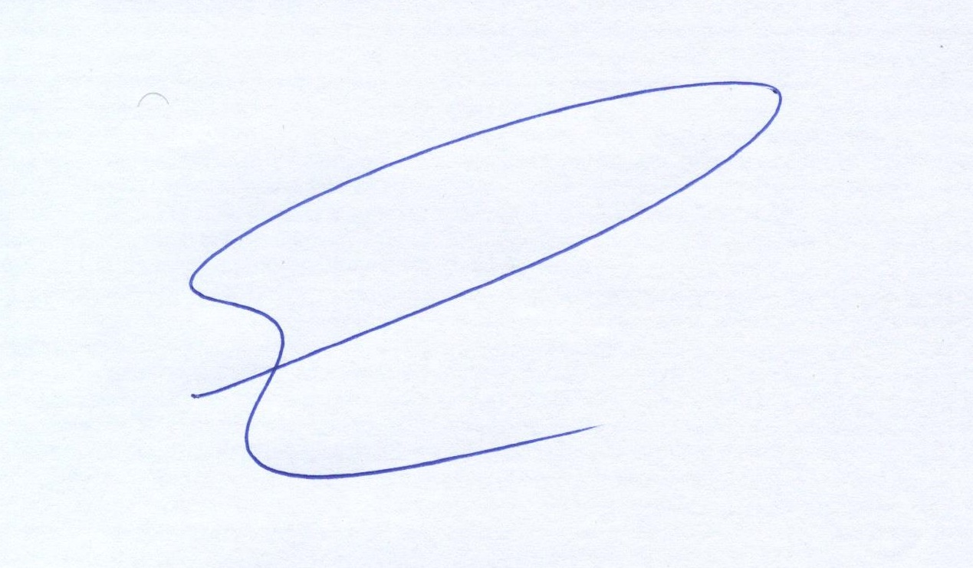

مدیرعامل بیمارستان